Батыс Қазақстан облысы әкімдігінің 2015 жылғы 8 қыркүйектегі № 254 "Медициналық қызметке лицензия беру" мемлекеттік көрсетілетін қызмет регламентін бекіту туралы" қаулысына өзгеріс енгізу туралы
Күшін жойған
Батыс Қазақстан облысы әкімдігінің 2017 жылғы 24 ақпандағы № 56 қаулысы. Батыс Қазақстан облысының Әділет департаментінде 2017 жылғы 5 сәуірде № 4761 болып тіркелді. Күші жойылды - Батыс Қазақстан облысы әкімдігінің 2020 жылғы 20 сәуірдегі № 75 қаулысымен
Ескерту. Күші жойылды - Батыс Қазақстан облысы әкімдігінің 20.04.2020 № 75 қаулысымен (алғашқы ресми жарияланған күнінен бастап қолданысқа енгізіледі).
РҚАО-ның ескертпесі.
Құжаттың мәтінінде түпнұсқаның пунктуациясы мен орфографиясы сақталған.
Қазақстан Республикасының 2001 жылғы 23 қаңтардағы "Қазақстан Республикасындағы жергілікті мемлекеттік басқару және өзін-өзі басқару туралы", 2013 жылғы 15 сәуірдегі "Мемлекеттік көрсетілетін қызметтер туралы" Заңдарын басшылыққа ала отырып, Батыс Қазақстан облысының әкімдігі ҚАУЛЫ ЕТЕДІ:
1. Батыс Қазақстан облысы әкімдігінің 2015 жылғы 8 қыркүйектегі №254 "Медициналық қызметке лицензия беру" мемлекеттік көрсетілетін қызмет регламентін бекіту туралы" қаулысына (Нормативтік құқықтық актілерді мемлекеттік тіркеу тізілімінде №4076 тіркелген, 2015 жылғы 20 қазанда "Әділет" ақпараттық-құқықтық жүйесінде жарияланған) мынадай өзгеріс енгізілсін:
көрсетілген қаулымен бекітілген "Медициналық қызметке лицензия беру" мемлекеттік көрсетілетін қызмет регламенті осы қаулының қосымшасына сәйкес жаңа редакцияда жазылсын.
2. "Батыс Қазақстан облысының денсаулық сақтау басқармасы" мемлекеттік мекемесі (Н.Ш. Жұмағұлова) осы қаулының әділет органдарында мемлекеттік тіркелуін, Қазақстан Республикасы нормативтік құқықтық актілерінің эталондық бақылау банкінде және бұқаралық ақпарат құралдарында оның ресми жариялануын қамтамасыз етсін.
3. Осы қаулының орындалуын бақылау Батыс Қазақстан облысы әкімінің орынбасары М.Л.Тоқжановқа жүктелсін.
4. Осы қаулы алғашқы ресми жарияланған күнінен бастап қолданысқа енгізіледі.
Облыс әкімі | А. Көлгінов
2017 жылғы 24 ақпан №56
Батыс Қазақстан облысы
әкімдігінің қаулысына
қосымша
2015 жылғы 8 қыркүйектегі
№254 Батыс Қазақстан облысы
әкімдігінің қаулысымен
бекітілген
"Медициналық қызметке лицензия беру" мемлекеттік көрсетілетін қызмет регламенті
1. Жалпы ережелер
1. "Медициналық қызметке лицензия беру" мемлекеттік көрсетілетін қызметін (бұдан әрі - мемлекеттік көрсетілетін қызмет) Орал қаласы, Достық-Дружба даңғылы, 201 үй мекенжайында орналасқан "Батыс Қазақстан облысының денсаулық сақтау басқармасы" мемлекеттік мекемесі (бұдан әрі - көрсетілетін қызметті беруші) Қазақстан Республикасы Денсаулық сақтау және әлеуметтік даму министрінің 2015 жылғы 28 сәуірдегі №294 "Медициналық қызмет саласындағы мемлекеттік көрсетілетін қызмет стандарттарын бекіту туралы" бұйрығымен бекітілген "Медициналық қызметке лицензия беру" мемлекеттік көрсетілетін қызмет стандартына (Қазақстан Республикасының Әділет министрлігінде 2015 жылғы 16 маусымда №11356 тіркелді) (бұдан әрі - Стандарт) сәйкес көрсетеді.
Өтініштерді қабылдау және мемлекеттік қызметті көрсету нәтижесін беру:
1) көрсетілетін қызметті берушінің кеңсесі;
2) "Азаматтарға арналған үкімет" мемлекеттік корпорациясы" коммерциялық емес акционерлік қоғамының Батыс Қазақстан облысы филиалы (бұдан әрі – Мемлекеттік корпорация);
3) www.egov.kz, www.elicense.kz "электрондық үкімет" веб-порталы (бұдан әрі - портал) арқылы жүзеге асырылады.
2. Мемлекеттік қызмет жеке және заңды тұлғаларға (бұдан әрі - көрсетілетін қызметті алушы) ақылы негізде көрсетіледі.
Мемлекеттік қызметті көрсету кезінде көрсетілетін қызметті алушы Қазақстан Республикасының Салық кодексіне сәйкес көрсетілетін қызметті алушының орналасқан жері бойынша бюджетке қызметпен айналысу құқығы үшін лицензиялық алым төлейді:
1) лицензия беру үшін- 10 айлық есептік көрсеткішті (бұдан әрі - АЕК);
2) лицензияны қайта ресімдеу үшін - лицензияны беру кезіндегі ставканың 10%-ын, бірақ 4 АЕК-дан артық емес;
3) лицензияның телнұсқасын беру үшін - лицензияны беру кезіндегі ставканың 100%-ын құрайды.
Лицензиялық алымды төлеу екінші деңгейлі банктер және банк операцияларының жекелеген түрлерін жүзеге асыратын ұйымдар арқылы қолма-қол ақшалай және қолма-қол ақшасыз нысандарда жүзеге асырылады.
Мемлекеттік көрсетілетін қызметті алуға электрондық сұрау салу портал арқылы берілген жағдайда төлем "электрондық үкіметтің" төлем шлюзі (бұдан әрі - ЭҮТШ) арқылы жүзеге асырылуы мүмкін.
3. Мемлекеттік қызметті көрсету нысаны: электрондық (ішінара автоматтандырылған) және (немесе) қағаз түрінде.
4. Мемлекеттік қызметті көрсету нәтижесі – медициналық қызметке лицензия және (немесе) лицензияға қосымша, лицензияны және (немесе) лицензияға қосымшаны қайта ресімдеу, лицензияның және (немесе) лицензияға қосымшаның телнұсқасы не Стандарттың 10-тармағында көзделген жағдайларда және негіздемелер бойынша мемлекеттік қызметті көрсетуден бас тарту туралы дәлелді жауап (бұдан әрі - бас тарту туралы дәлелді жауап).
Мемлекеттік қызметті көрсету нәтижесін ұсыну нысаны - электрондық.
Көрсетілетін қызметті алушы лицензияны және (немесе) лицензияға қосымшаны алу үшін қағаз жеткізгіште жүгінген жағдайда лицензия және (немесе) лицензияға қосымша электрондық нұсқада ресімделеді, басып шығарылады, көрсетілетін қызметті берушінің мөрімен және көрсетілетін қызметті берушінің басшысының қолымен расталады.
Көрсетілетін қызметті алушы портал арқылы жүгінген кезде мемлекеттік көрсетілетін қызметтің нәтижесі көрсетілетін қызметті алушының "жеке кабинетіне" көрсетілетін қызметті берушінің уәкілетті тұлғасының электрондық цифрлық қолтаңбасымен (бұдан әрі - ЭЦҚ) куәландырылған электрондық құжат нысанында жіберіледі.
Көрсетілетін қызметті алушы Стандарттың 9-тармағында көзделген тізбеге сәйкес құжаттарды толық ұсынбаған жағдайда Мемлекеттік корпорация қызметкері өтінішті қабылдаудан бас тартады және Стандарттың 8-қосымшасына сәйкес нысан бойынша қолхат береді.
2. Мемлекеттік қызмет көрсету процесінде көрсетілетін қызметті берушінің құрылымдық бөлімшелерінің (қызметкерлерінің) іс-қимыл тәртібін сипаттау
5. Мемлекеттік қызмет көрсету бойынша рәсімді (іс-қимылды) бастау үшін көрсетілетін қызметті алушының Стандарттың 1, 2, 3, 4, 5, 6, 7 -қосымшаларына сәйкес нысан бойынша өтінішті немесе электрондық сұранысты, сондай-ақ Стандарттың 9-тармағында көрсетілген құжаттарды (бұдан әрі - құжаттар) ұсынуы негіз болып табылады.
6. Мемлекеттік қызмет көрсету процесінің құрамына кіретін әрбір рәсімнің (іс-қимылдың) мазмұны, оның орындалу ұзақтығы:
лицензия және (немесе) лицензияға қосымша беру кезінде:
1) көрсетілетін қызметті берушінің кеңсе қызметкері 15 (он бес) минут ішінде көрсетілетін қызметті алушы ұсынған құжаттарды қабылдауды, оларды тіркеуді және қабылдаған күні мен уақытын көрсете отырып, көрсетілетін қызметті берушіде тіркелгені туралы белгімен өтініштің көшірмесін беруді жүзеге асырады.
Нәтиже – құжаттарды көрсетілетін қызметті берушінің басшысына бұрыштама қоюға жолдайды;
2) көрсетілетін қызметті берушінің басшысы 1 (бір) жұмыс күні ішінде құжаттармен танысады, жауапты орындаушыны белгілейді, тиісті бұрыштама қояды және көрсетілетін қызметті берушінің жауапты орындаушысына құжаттарды жолдайды.
Нәтиже – мемлекеттік қызметті көрсету үшін көрсетілетін қызметті берушінің жауапты орындаушысына құжаттарды жолдайды;
3) көрсетілетін қызметті берушінің жауапты орындаушысы 1 (бір) жұмыс күні ішінде ұсынылған құжаттардың толықтығын тексереді;
ұсынылған құжаттардың толық еместігі және (немесе) мерзімі өткен құжаттарды ұсыну фактісі анықталған жағдайларда Стандарттың 8-қосымшасына сәйкес нысан бойынша өтінішті қарауды тоқтату туралы жазбаша дәлелді жауап береді;
Нәтиже – қызметті алушыға бас тарту туралы дәлелді жауап береді;
ұсынылған құжаттардың толық болу фактісі анықталған жағдайда Қазақстан Республикасы Ұлттық экономика министрлігі тұтынушылардың құқықтарын қорғау комитетінің Батыс Қазақстан облысының тұтынушылардың құқықтарын қорғау департаментінің тұтынушылардың құқықтарын қорғау басқармасы (бұдан әрі – ТҚҚБ) өтініш берушінің алдағы қызметті жүзеге асыру орны бойынша сұраныс жібереді.
Нәтиже – ТҚҚБ-ға сұраныс жолдайды;
4) ТҚҚБ сұраныс негізінде 10 (он) жұмыс күні ішінде ұсынылған талаптарға сәйкестігі немесе сәйкес еместігі туралы жауап береді.
Нәтиже – көрсетілетін қызметті алушының қойылатын талаптарға сәйкестігін немесе сәйкес еместігін анықтау, мемлекеттік қызметті көрсету үшін қорытындыны көрсетілетін қызметті берушінің жауапты орындаушысына береді;
5) көрсетілетін қызметті берушінің жауапты орындаушысы 2 (екі) жұмыс күні ішінде ТҚҚБ-ның жауабын қарайды:
қойылатын талаптарға сәйкестігінде лицензияны және (немесе) лицензияға қосымшаны ресімдейді;
қойылатын талаптарға сәйкес еместігінде бас тарту туралы дәлелді жауапты ресімдейді.
Нәтиже - ресімделген лицензияға және (немесе) лицензияға қосымшаға не дәлелді жауапты қол қою үшін көрсетілетін қызметті берушінің басшысына жібереді.
6) көрсетілетін қызметті берушінің басшысы 1 (бір) жұмыс күні ішінде лицензияға және (немесе) лицензияға қосымшаға не мемлекеттік қызметті көрсетуден бас тарту туралы дәлелді жауапты қол қояды.
Нәтиже – қол қойылған лицензияны және (немесе) лицензияға қосымшаны не бас тарту туралы дәлелді жауапты көрсетілетін қызметті берушінің кеңсе қызметкеріне жолдайды;
7) көрсетілетін қызметті берушінің кеңсе қызметкері 15 (он бес) минут ішінде көрсетілетін қызметті алушыға лицензияны және (немесе) лицензияға қосымшаны не бас тарту туралы дәлелді жауапты береді.
Нәтиже – көрсетілетін қызметті алушыға лицензияны және (немесе) лицензияға қосымшаны не бас тарту туралы дәлелді жауапты береді;
лицензияны және (немесе) лицензияға қосымшаны қайта ресімдеу кезінде:
1) көрсетілетін қызметті берушінің кеңсе қызметкері 15 (он бес) минут ішінде ұсынған құжаттарды қабылдауды, оларды тіркеуді және қабылдаған күні мен уақытын көрсете отырып, көрсетілетін қызметті берушіде тіркелгені туралы белгімен өтініштің көшірмесін беруді жүзеге асырады.
Нәтиже – құжаттарды көрсетілетін қызметті берушінің басшысына бұрыштама қоюға жолдайды;
2) көрсетілетін қызметті берушінің басшысы 4 (төрт) сағат ішінде құжаттармен танысады, жауапты орындаушыны белгілейді, тиісті бұрыштама қояды және көрсетілетін қызметті берушінің жауапты орындаушысына құжаттарды жолдайды.
Нәтиже – мемлекеттік қызметті көрсету үшін көрсетілетін қызметті берушінің жауапты орындаушысына құжаттарды жолдайды;
3) көрсетілетін қызметті берушінің жауапты орындаушысы 2 (екі) жұмыс күні ішінде келіп түскен құжаттарды қарайды, лицензияны және (немесе) лицензияға қосымшаны не бас тарту туралы дәлелді жауапты қайта ресімдейді,
лицензияны және (немесе) лицензияға қосымшаны қайта ресімдеу кезінде ТҚҚБ-ға сұраныс талап етілмейді.
Нәтиже – қайта ресімделген лицензияны және (немесе) лицензияға қосымшаны не бас тарту туралы дәлелді жауапты қол қою үшін көрсетілетін қызметті берушінің басшысына береді;
4) көрсетілетін қызметті берушінің басшысы 4 (төрт) сағат ішінде қайта ресімделген лицензияға және (немесе) лицензияға қосымшаға не бас тарту туралы дәлелді жауапты қол қояды.
Нәтиже – қол қойылған қайта ресімделген лицензияны және (немесе) лицензияға қосымшаны не бас тарту туралы дәлелді жауапты жолдайды;
5) көрсетілетін қызметті берушінің кеңсе қызметкері 15 (он бес) минут ішінде көрсетілетін қызметті алушыға қайта ресімделген лицензияны және (немесе) лицензияға қосымшаны не бас тарту туралы дәлелді жауапты береді.
Нәтиже - қайта ресімделген лицензияны және (немесе) лицензияға қосымшаны не бас тарту туралы дәлелді жауапты береді;
лицензияның және (немесе) лицензияға қосымшаның телнұсқасын беру кезінде:
1) көрсетілетін қызметті берушінің кеңсе қызметкері 15 (он бес) минут ішінде көрсетілетін қызметті алушы ұсынған құжаттарды қабылдауды, оларды тіркеуді және қабылдаған күні мен уақытын көрсете отырып, көрсетілетін қызметті берушіде тіркелгені туралы белгімен өтініштің көшірмесін беруді жүзеге асырады.
Нәтиже – құжаттарды көрсетілетін қызметті берушінің басшысына бұрыштама қоюға жолдайды;
2) көрсетілетін қызметті берушінің басшысы 4 (төрт) сағат ішінде құжаттармен танысады, жауапты орындаушыны белгілейді, тиісті бұрыштама қояды және көрсетілетін қызметті берушінің жауапты орындаушысына құжаттарды жолдайды.
Нәтиже – мемлекеттік қызметті көрсету үшін көрсетілетін қызметті берушінің жауапты орындаушысына құжаттарды жолдайды;
3) көрсетілетін қызметті берушінің жауапты орындаушысы 1 (бір) жұмыс күні ішінде келіп түскен құжаттарды қарайды, лицензияның және (немесе) лицензияға қосымшаның телнұсқасын не бас тарту туралы дәлелді жауапты дайындайды;
лицензияның және (немесе) лицензияға қосымшаның телнұсқасын беру кезінде ТҚҚБ-ға сұраныс талап етілмейді.
Нәтиже – лицензияның және (немесе) лицензияға қосымшаның телнұсқасын не бас тарту туралы дәлелді жауапты қол қою үшін басшыға жолдайды;
4) көрсетілетін қызметті берушінің басшысы 4 (төрт) сағат ішінде лицензияның және (немесе) лицензияға қосымшаның телнұсқасына не бас тарту туралы дәлелді жауапты қол қояды.
Нәтиже – қол қойылған лицензияның және (немесе) лицензияға қосымшаның телнұсқасын не бас тарту туралы дәлелді жауапты жолдайды;
5) көрсетілетін қызметті берушінің кеңсе қызметкері 15 (он бес) минут ішінде лицензияның және (немесе) лицензияға қосымшаның телнұсқасын не бас тарту туралы дәлелді жауапты береді.
Нәтиже – лицензияның және (немесе) лицензияға қосымшаның телнұсқасын не бас тарту туралы дәлелді жауапты береді.
3. Мемлекеттік қызмет көрсету процесінде көрсетілетін қызметті берушінің құрылымдық бөлімшелерінің (қызметкерлерінің) өзара іс-қимыл тәртібін сипаттау
7. Мемлекеттік көрсетілетін қызмет процесіне қатысатын көрсетілетін қызметті берушінің құрылымдық бөлімшелерінің (қызметкерлерінің) тізбесі:
1) көрсетілетін қызметті берушінің кеңсе қызметкері;
2) көрсетілетін қызметті берушінің басшысы;
3) көрсетілетін қызметті берушінің жауапты орындаушысы;
4) ТҚҚБ.
4. Мемлекеттік корпорациямен және (немесе) өзге де көрсетілетін қызметті берушілермен өзара іс-қимыл тәртібін, сондай-ақ мемлекеттік қызмет көрсету процесінде ақпараттық жүйелерді пайдалану тәртібін сипаттау
8. Мемлекеттік корпорацияға жүгіну тәртібін, көрсетілетін қызметті алушының сұранысын өңдеу ұзақтығын сипаттау:
1) Мемлекеттік корпорация қызметкері 2 (екі) минут ішінде көрсетілетін қызметті алушы ұсынған өтініштің дұрыс толтырылуын және құжаттар топтамасының толықтығын тексереді;
2) 1-процесс - мемлекеттік көрсетілетін қызмет көрсету үшін Мемлекеттік корпорация қызметкерінің 1 (бір) минут ішінде Мемлекеттік корпорацияның ықпалдастырылған ақпараттық жүйесінің автоматтандырылған жұмыс орнына (бұдан әрі – Мемлекеттік корпорацияның ЫАЖ АЖО) логин мен парольді (авторландыру процесі) енгізуі;
3) 2-процесс- Мемлекеттік корпорация қызметкерінің 1 (бір) минут ішінде мемлекеттік көрсетілетін қызметті таңдауы, экранға мемлекеттік қызметті көрсету үшін сұраныс нысанын шығаруы және Мемлекеттік корпорация қызметкері көрсетілетін қызметті алушының, сондай-ақ сенімхат бойынша көрсетілетін қызметті алушы өкілінің мәліметтерін (нотариаттық куәландырылған сенімхат болған жағдайда, басқа куәландырылған сенімхатының мәліметтері толтырылмайды) енгізуі;
4) 3-процесс -электрондық үкімет шлюзі (бұдан әрі - ЭҮШ) арқылы жеке тұлғалардың мемлекеттік деректер қорына немесе заңды тұлғалардың мемлекеттік деректер қорына (бұдан әрі - ЖТ МДҚ немесе ЗТ МДҚ) көрсетілетін қызметті алушының мәліметтері туралы, сонымен бірге Бірыңғай нотариаттық ақпараттық жүйеге (бұдан әрі - БНАЖ) - көрсетілетін қызметті алушы өкілінің сенімхат мәліметтері туралы сұранысты 2 (екі) минут ішінде жолдауы;
5) 1-шарт - ЖТ МДҚ немесе ЗТ МДҚ көрсетілетін қызметті алушының мәліметтерінің, БНАЖ сенімхат мәліметтерінің бар болуын 1 (бір) минут ішінде тексеруі;
6) 4-процесс -көрсетілетін қызметті алушының ЖТ МДҚ немесе ЗТ МДҚ мәліметтерінің және БНАЖ сенімхат мәліметтерінің болмауына байланысты мәліметтерді алу мүмкіндігінің болмауы туралы хабарламаның 1 (бір) минут ішінде қалыптастырылуы;
7) 5-процесс -Мемлекеттік корпорация қызметкерінің ЭЦҚ куәландырылған (қол қойылған) электрондық құжаттарды (көрсетілетін қызметті алушының сұранысын) ЭҮШ арқылы электрондық үкіметінің аумақтық шлюзі автоматтандырылған жұмыс орнына (бұдан әрі - ЭҮАШ АЖО) 2 (екі) минут ішінде жолдауы.
9. Мемлекеттік қызмет көрсетудің нәтижесін Мемлекеттік корпорация арқылы алу процесінің сипаттамасы, оның ұзақтығы:
1) 6-процесс - 2 (екі) минут ішінде ЭҮАШ АЖО құжаттың электрондық топтамасын тіркеу;
2) 2-шарт - көрсетілетін қызметті берушінің 1 (бір) минут ішінде көрсетілетін қызметті алушының жалғаған құжаттар топтамасының сәйкестігін тексеруі (өңдеуі);
3) 7-процесс - 2 (екі) минут ішінде көрсетілетін қызметті алушының құжаттар топтамасында бұзушылықтың болуына байланысты сұратылып отырған мемлекеттік көрсетілетін қызметтен бас тарту жөнінде хабарламаның қалыптастырылуы немесе көрсетілетін қызметті алушының Мемлекеттік корпорация қызметкері арқылы тиісті құжаттарды алғандығы туралы қолхат алуы;
4) 8-процесс - көрсетілетін қызметті алушының Мемлекеттік корпорация қызметкері арқылы ЭҮАШ АЖО қалыптастырылған мемлекеттік көрсетілетін қызметтің нәтижесін (анықтама беру) алуы.
Мемлекеттік корпорация арқылы мемлекеттік қызмет көрсету кезінде іске қосылатын ақпараттық жүйелердің өзара функционалдық іс-қимылдары осы "Медициналық қызметке лицензия беру" мемлекеттік көрсетілетін қызмет регламентіне 1-қосымшаға сәйкес диаграммада келтірілген.
10. Мемлекеттік қызметті портал арқылы көрсету кезінде жүгіну тәртібін және көрсетілетін қызметті беруші мен көрсетілетін қызметті алушының рәсімдерінің (іс-қимылдарының) реттілігін сипаттау:
1) көрсетілетін қызметті алушы жеке сәйкестендіру нөмірі (бұдан әрі - ЖСН) және (немесе) бизнес сәйкестендіру нөмірі (бұдан әрі - БСН), сондай-ақ парольдің (порталда тіркелмеген көрсетілетін қызметті алушылар үшін іске асырылады) көмегімен порталда тіркелуді жүзеге асырады;
2) 1-процесс - көрсетілетін қызметті алу үшін көрсетілетін қызметті алушының порталға ЖСН және (немесе) БСН және парольді (авторландыру процесі) енгізуі;
3) 1-шарт - ЖСН және (немесе) БСН және пароль арқылы тіркелген көрсетілетін қызметті алушы туралы мәліметтердің дұрыстығын порталда тексеру;
4) 2-процесс - көрсетілетін қызметті алушының мәліметтерінде бұзушылықтардың болуына байланысты, порталда авторландырудан бас тарту туралы хабарламаның қалыптастырылуы;
5) 3-процесс - көрсетілетін қызметті алушының осы регламентте көрсетілген қызметті таңдауы, экранға қызмет көрсетуге арналған сұраныс нысанының шығуы және көрсетілетін қызметті алушының нысанды оның құрылымды мен үлгілік талаптарын ескере отырып толтыруы (мәліметтерді енгізуі), сұраныс нысанына құжаттардың қажетті көшірмелерін электрондық түрде жалғау, сондай-ақ сұранысты куәландыру (қол қою) үшін көрсетілетін қызметті көрсетушінің ЭЦҚ тіркеу куәлігін таңдауы;
6) 2-шарт - порталда ЭЦҚ тіркеу куәлігінің қолданылу мерзімі және кері қайтарылған (күші жойылған) тіркеу куәліктерінің тізімінде жоқтығын, сондай-ақ сәйкестендіру мәліметтерінің (сұраныста көрсетілген ЖСН және (немесе) БСН және ЭЦҚ тіркеу куәлігіндегі ЖСН және (немесе) БСН арасындағы) сәйкестігін тексеру;
7) 4-процесс - көрсетілетін қызметті алушының ЭЦҚ түпнұсқалығының расталмауына байланысты, сұратылып отырған мемлекеттік көрсетілетін қызметтен бас тарту жөнінде хабарламаны қалыптастыру;
8) 5-процесс - көрсетілетін қызметті берушінің сұранысты өңдеу үшін көрсетілетін қызметті алушының ЭЦҚ куәландырылған (қол қойылған) электрондық құжаттар топтамасын (көрсетілетін қызметті алушының сұранысын) ЭҮШ арқылы ЭҮАШ АЖО жолдауы;
9) 3-шарт - көрсетілетін қызметті берушінің қызмет көрсетуге негіз болатын көрсетілетін қызметті алушы жалғаған құжаттар топтамасының сәйкестігін тексеруі;
10) 6-процесс - көрсетілетін қызметті алушының құжаттар топтамасында кемшіліктердің болуына байланысты, сұратылып отырған мемлекеттік көрсетілетін қызметтен бас тарту туралы хабарламаның қалыптастырылуы;
11) 7-процесс - көрсетілетін қызметті алушының порталда қалыптастырылған мемлекеттік көрсетілетін қызмет нәтижесін (электрондық құжат нысанындағы хабарлама) алуы. Мемлекеттік көрсетілетін қызмет нәтижесі көрсетілетін қызметті беруші басшысының ЭЦҚ куәландырылған электрондық құжат түрінде көрсетілетін қызметті алушының "жеке кабинетіне" жолданады.
Портал арқылы мемлекеттiк қызмет көрсету кезінде іске қосылған ақпараттық жүйелердiң функционалдық өзара іс-қимылдарының диаграммасы осы "Медициналық қызметке лицензия беру" мемлекеттік көрсетілетін қызмет регламентінің 2-қосымшасында келтірілген.
11. Мемлекеттік қызмет көрсету кезінде рәсімдері (іс-қимылдары) реттілігінің, көрсетілетін қызметті берушінің құрылымдық бөлімшелерінің (қызметкерлерінің) өзара іс-қимылдарының толық сипаттамасы осы "Медициналық қызметке лицензия беру" мемлекеттік көрсетілетін қызмет регламентінің 3-қосымшасына сәйкес мемлекеттік қызмет көрсетудің бизнес-процестерінің анықтамалығында көрсетіледі. Мемлекеттік қызметті көрсетудің бизнес-процестерінің анықтамалығы порталда, көрсетілетін қызметті берушінің интернет-ресурсында орналастырылады.
12. Көрсетілетін қызметті берушінің және (немесе) олардың лауазымды адамдарының, Мемлекеттік корпорацияның және (немесе) олардың қызметкерлерінің мемлекеттік қызмет көрсету мәселелері бойынша шешімдеріне, әрекеттеріне (әрекетсіздіктеріне) шағымдану тәртібі Стандарттың 3-бөліміне сәйкес жүзеге асырылады.
"Медициналық қызметке
лицензия беру"
мемлекеттік көрсетілетін
қызмет регламентіне
1-қосымша
Мемлекеттік корпорация арқылы мемлекеттік қызметті көрсетуге тартылған ақпараттық жүйелердің өзара функционалдық іс-қимылдарының диаграммасы

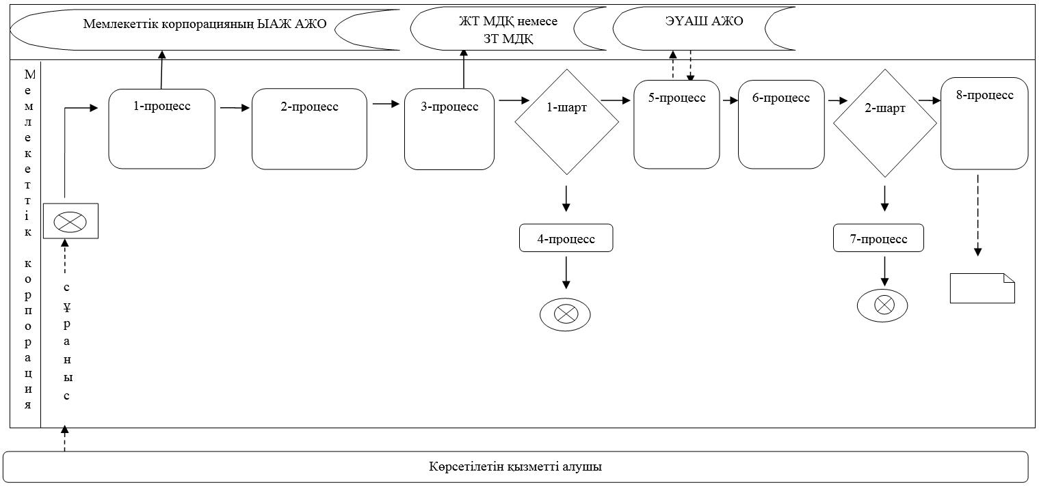

"Медициналық қызметке
лицензия беру"
мемлекеттік көрсетілетін
қызмет регламентіне
2-қосымша
Портал арқылы мемлекеттік қызметті көрсетуге тартылған ақпараттық жүйелердің өзара функционалдық іс-қимылдарының диаграммасы

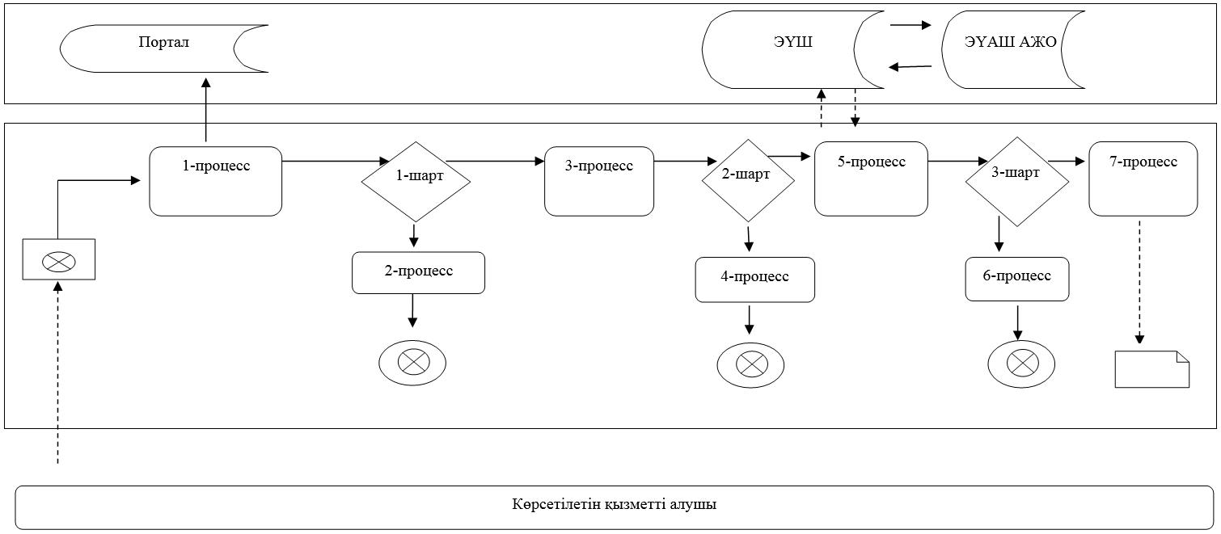

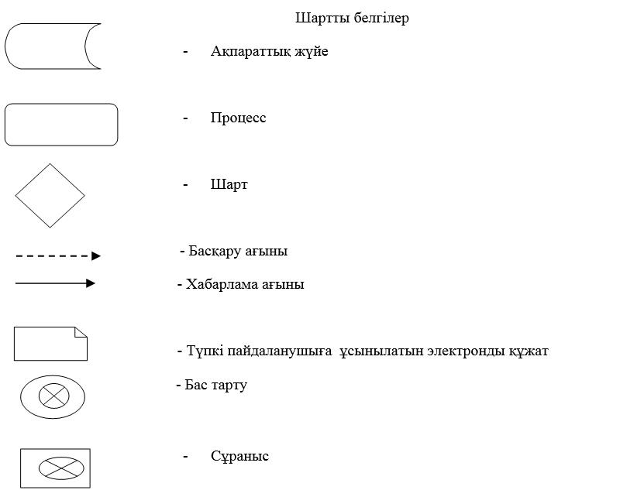

"Медициналық қызметке
лицензия беру"
мемлекеттік көрсетілетін
қызмет регламентіне
3-қосымша
"Медициналық қызметке лицензия беру" мемлекеттік көрсетілетін қызмет көрсетудің бизнес-процестерінің анықтамалығы
1) Лицензияны және (немесе) лицензияға қосымшаны беру кезінде:

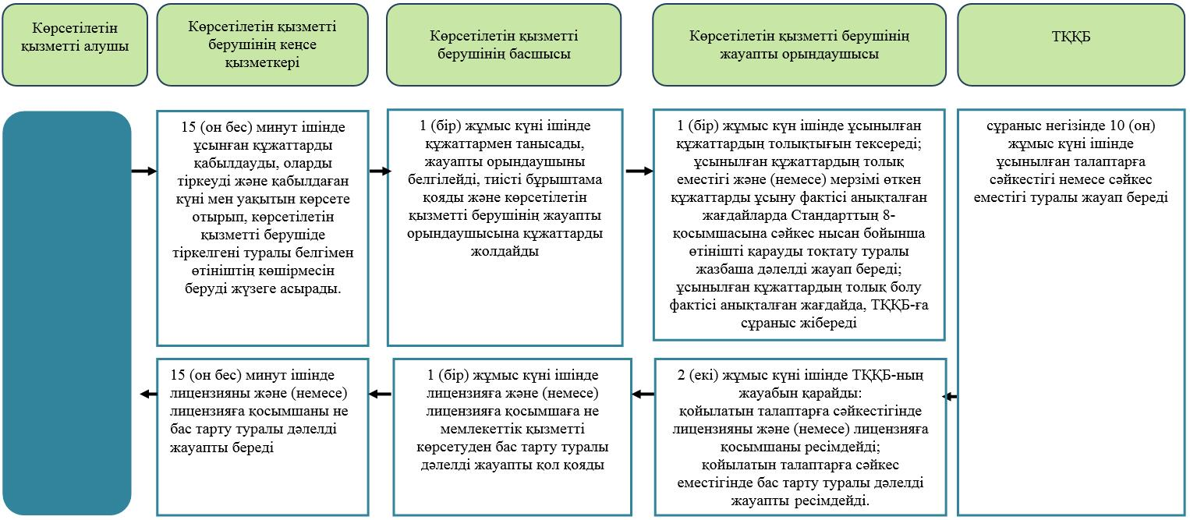

"Медициналық қызметке лицензия беру" мемлекеттік көрсетілетін қызмет көрсетудің бизнес-процестерінің анықтамалығы
2) Лицензияны және (немесе) лицензияға қосымшаны қайта ресімдеу кезінде:

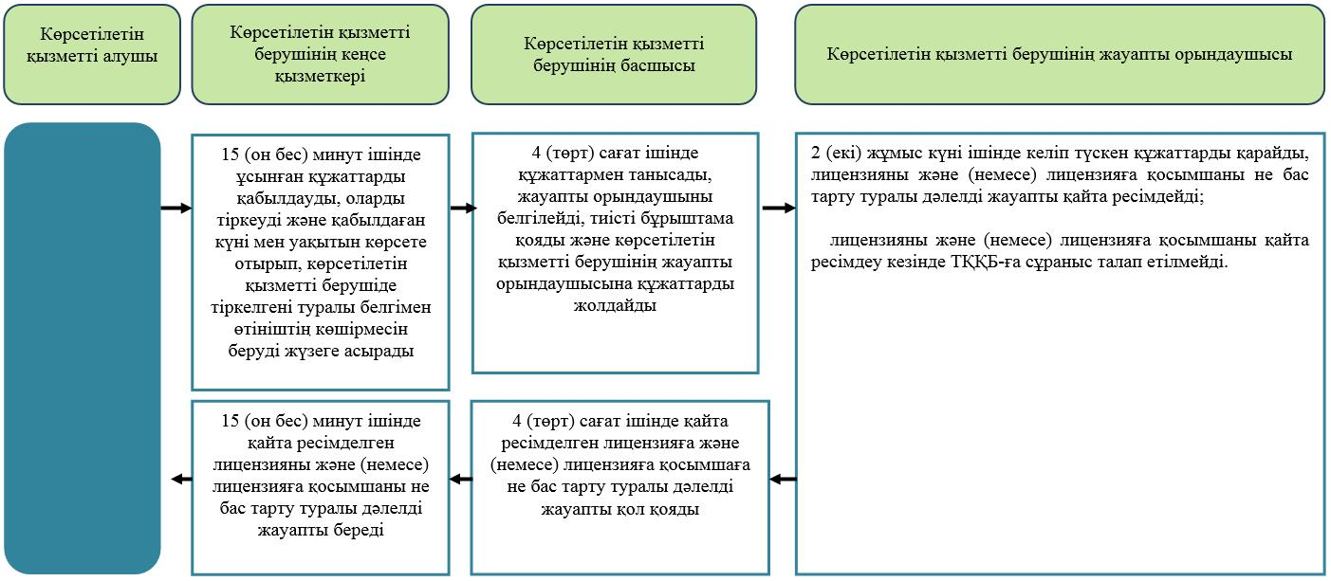

"Медициналық қызметке лицензия беру" мемлекеттік көрсетілетін қызмет көрсетудің бизнес-процестерінің анықтамалығы
3) Лицензияның және (немесе) лицензияға қосымшаның телнұсқасын беру кезінде:

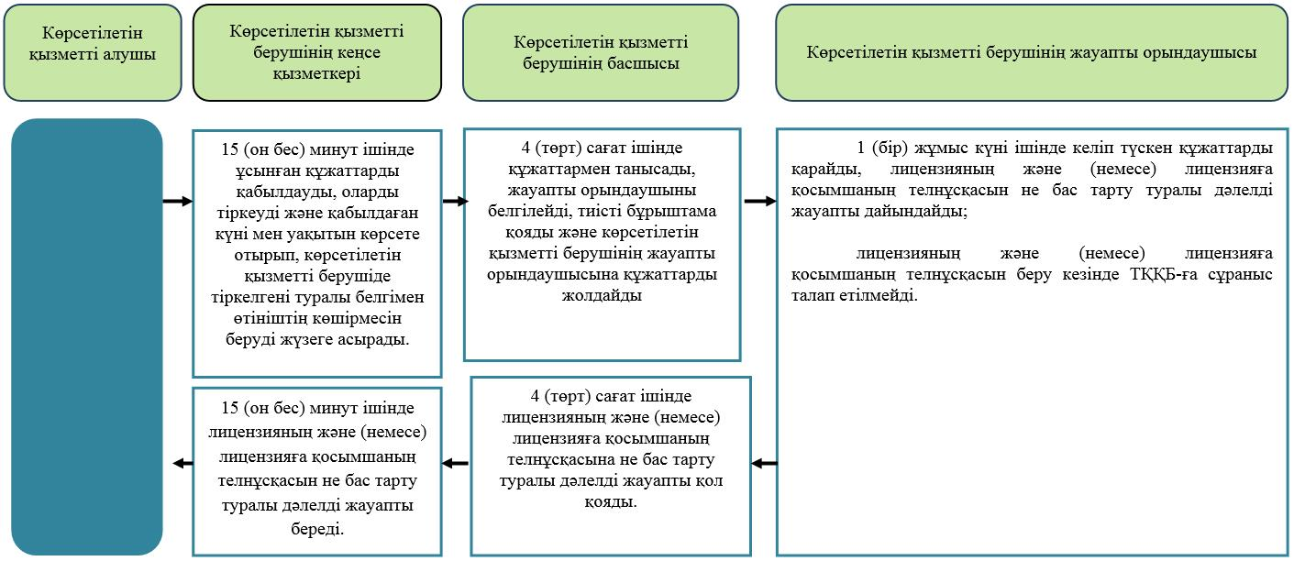

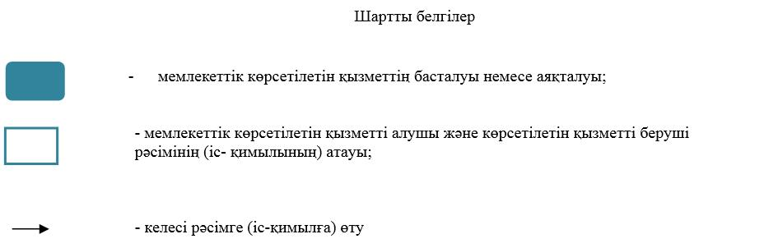

© 2012. Қазақстан Республикасы Әділет министрлігінің «Қазақстан Республикасының Заңнама және құқықтық ақпарат институты» ШЖҚ РМК

